Procura della Repubblica
presso il Tribunale di Tivoli

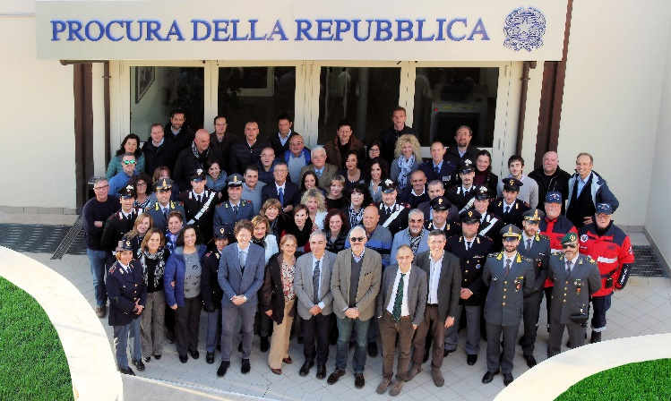

3° corso di alta formazione della polizia giudiziaria sulla violenza contro le donne:
“Sei mesi di applicazione del ‘Codice Rosso’. Attuazione della direttiva della Procura di Tivoli, problemi applicativi”

Lunedì, 10 febbraio 2020
dalle ore 15,00 alle ore 18,00 presso l’Aula Magna del Convitto Nazionale “Amedeo di Savoia Duca d’Aosta”, Piazza Giuseppe Garibaldi, 4 Tivoli.
- Ore 15,00 Saluti istituzionali

Ore 15,15 I SESSIONE
aperta al pubblico

Sei mesi di applicazione della l. n. 69/2019: prime riflessioni.

Dott. Francesco Menditto
Procuratore della Repubblica di Tivoli

Generale di Divisione Marco Minicucci
Comandante della Legione dei Carabinieri Lazio

Interverranno, inoltre, un Dirigente della Polizia di Stato, nonché la Dott.ssa Elisa Ercoli, Presidente di Differenza Donna Onlus.

- Ore 16,15 Coffe Break

Ore 16,30 II SESSIONE
riservata alla polizia giudiziaria

L’attuazione della direttiva della Procura di Tivoli
alla luce della l. 69/2019 (cd. Codice Rosso)

Intervengono il Procuratore e i Magistrati del Gruppo Specializzato della Procura di Tivoli.

